Laboratorní práce č.

SMĚSI
Téma: | Oddělování složek různorodé směsi
Jméno a příjmení: |  | Školní rok: | 2019/2020
Spolupracovali: |  | Hodnocení:
Datum zpracování: |  | Třída:

Úkol : Přečisti kalnou vodu různými filtračními materiály

Příprava : pomůcky : laboratorní souprava – filtrační papír, nálevka, tyčinka, kádinka, stojánek se zkumavkami, nůžky, gáza, nit, vata, plátno, stopky
látky : kalná voda z potoka, rybníka, kaluže ( 100cm³ )

Pracovní postup :
1) Podle schématu na dolním obrázku postupně přefiltruj vždy 25 cm³ kalné vody přes jednotlivé filtrační materiály sleduj čas potřebný k filtraci a kvalitu filtrátu.

Filtruj přes : a) gázu b) molitan c) smotek vaty d) filtrační papír

2) Každý filtrát zachyť zvlášť do kádinky a proti bílému pozadí ( arch papíru ) porovnej čistotu filtrátů.

3) Zaznamenej čas každé filtrace ( dobu trvání ) a množství filtrátu.

Pozorování a výsledky : do tabulky zaznamenej výsledky

 | gáza | molitan | vata | filtr.papír
čistota filtrátu
čas
Množství v ml

( použij slov : filtrát byl čistý, kalný, špinavý , …..)

Podle čistoty filtrátů zapiš do řady použité filtrační materiály od nejméně účinného po nejvíce účinný . …………………………………………………………………………

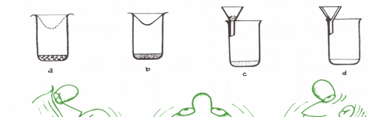

Závěr :
Směs pevné látky nerozpuštěné v kapalině se nazývá ………………

Je to směs ( částečky můžeme pozorovat okem) ………………………

Pevné nečistoty můžeme z vody oddělit …………………………...….

Kvalitu filtrátu posuzujeme především podle ( čistoty nebo rychlosti filtrace) ……………………………………

Filtrace přes …………….…………………….. byla nejrychlejší, filtrát získaný filtrací přes……………. ………………………….. byl nejčistší.

Při porovnání různých filtračních materiálů je k přečištění vody nejvhodnější ………………………….. …………………………….

Otázky:
1) Jak se samovolně filtruje voda v přírodě………………………..
…………………………………………………………………………

2) Čím se liší filtrační papír od psacího papíru …………………..
…………………………………………………………………………

3) Používá se filtrace také v domácnosti? Uveď příklady (min.3) :

………………………………………………………………………….

